Vendredi 9 novembre 2013
Premiers contacts vendredi soir chez Geneviève et Jérôme BAYSSET ou l’on a pu s’apercevoir que l’amitié est un langage universel. 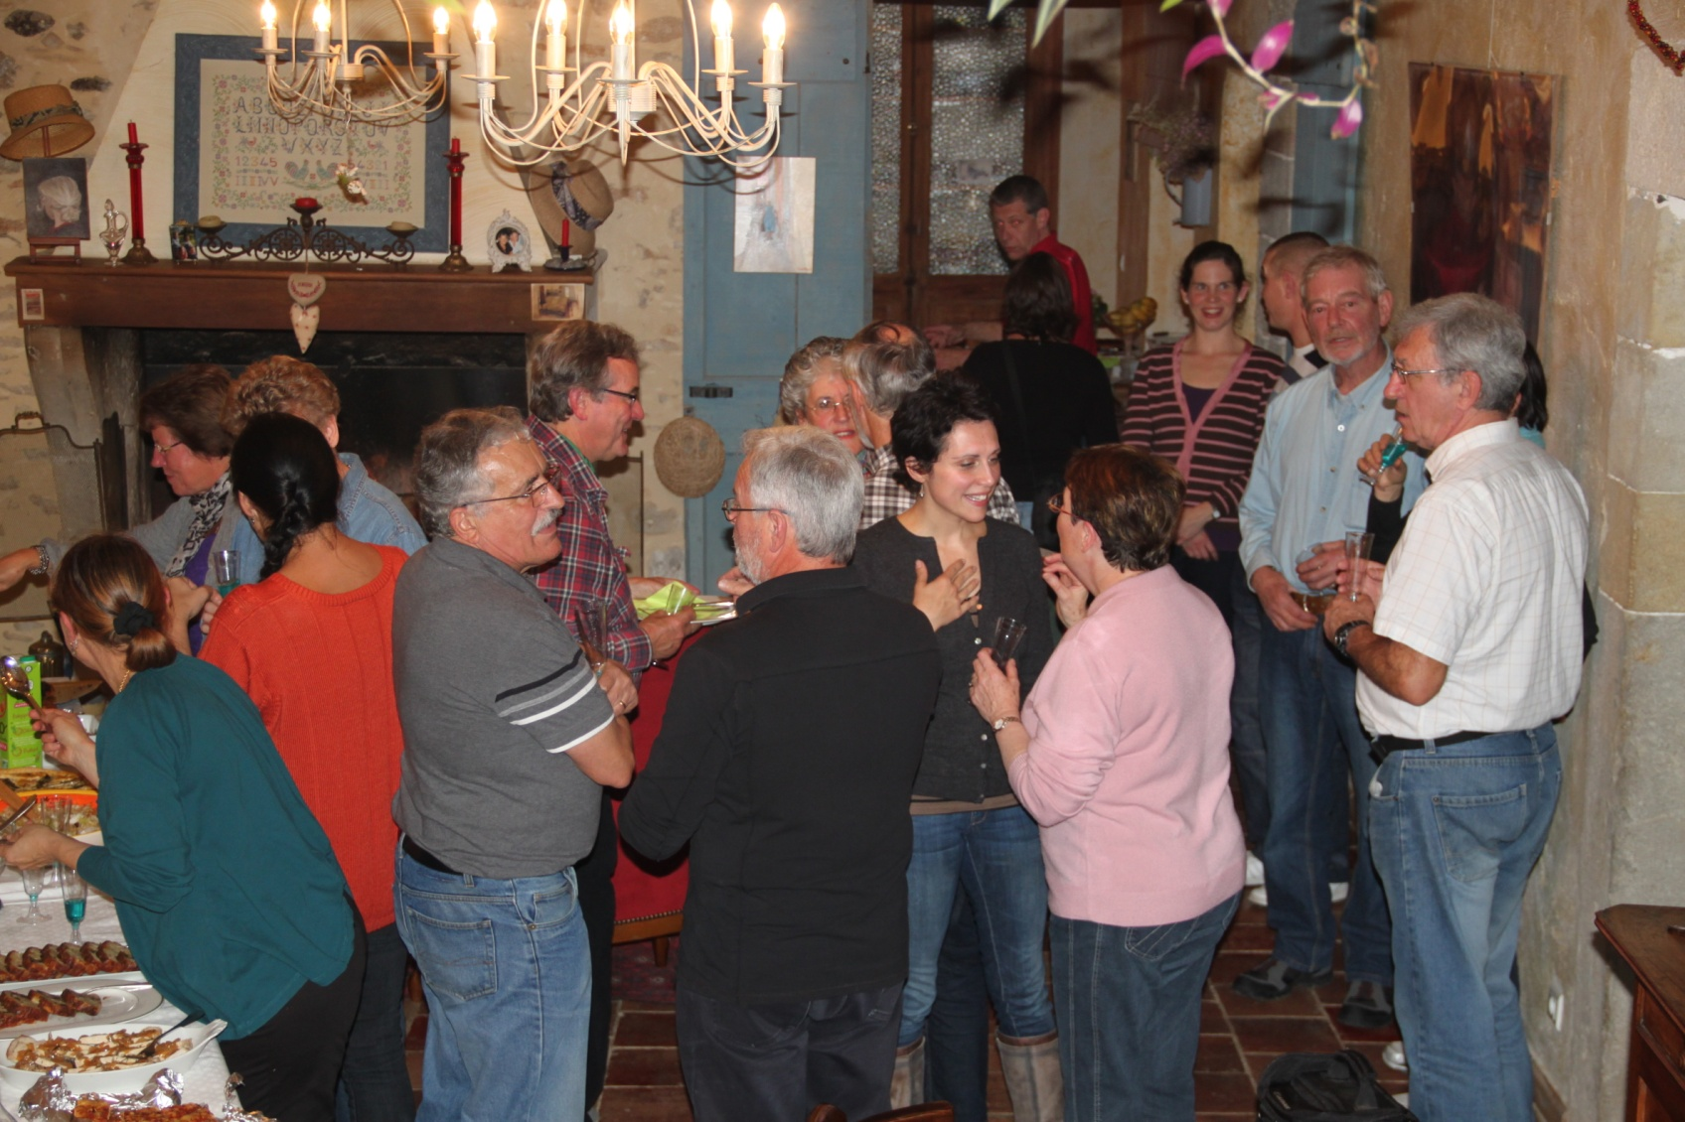
Friday 9 November 2013
First contacts on Friday evening at Geneviève and Jérôme’s house – where friendship is clearly a universal language!

Samedi 10 novembre 2013
075 Accueil de la délégation de BOURN par Monsieur le Maire de SAINT PAPOUL: Serge OURLIAC. 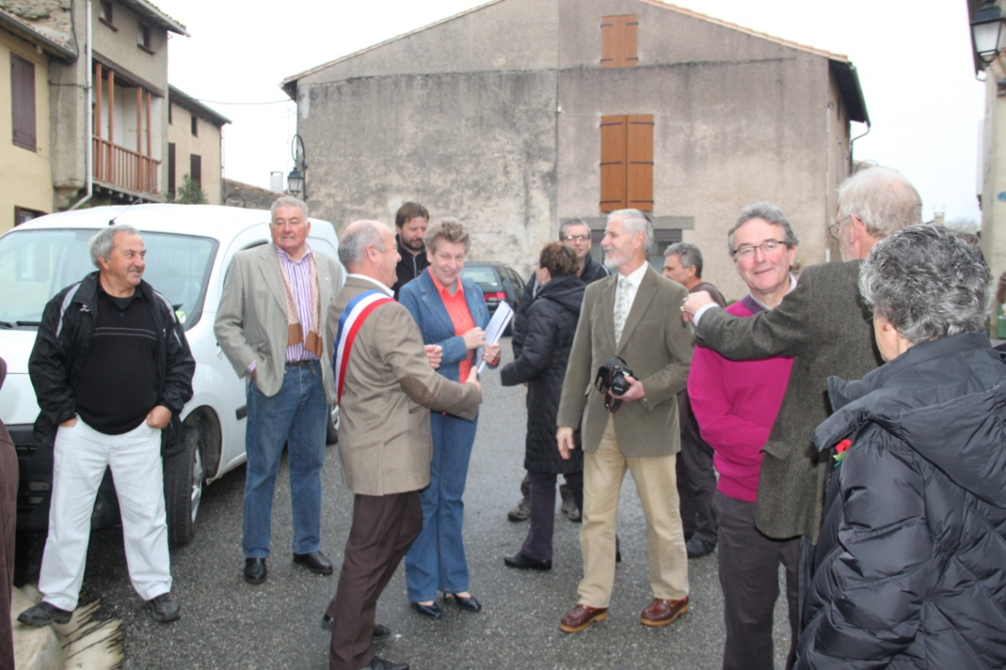
Saturday 10 November 2013
The mayor of Saint Papoul, Serge Ourliac, welcomes the Bourn delegation.
Jean Pierre ROBERT, garde champêtre de SAINT PAPOUL et « homme de loi ». 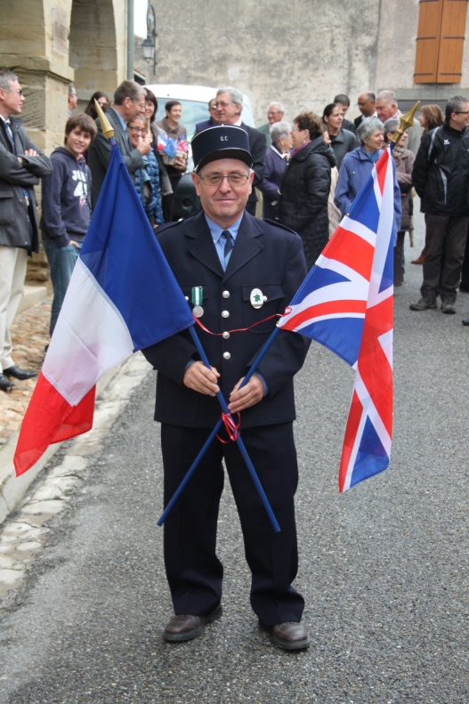
Jean Pierre Robert, the rural policeman of Saint-Papoul and ‘man of law’.

Le serment de jumelage présenté par Madame Vivien BRUCE représentante du Parish Council de BOURN et Serge OURLIAC Maire de SAINT PAPOUL.
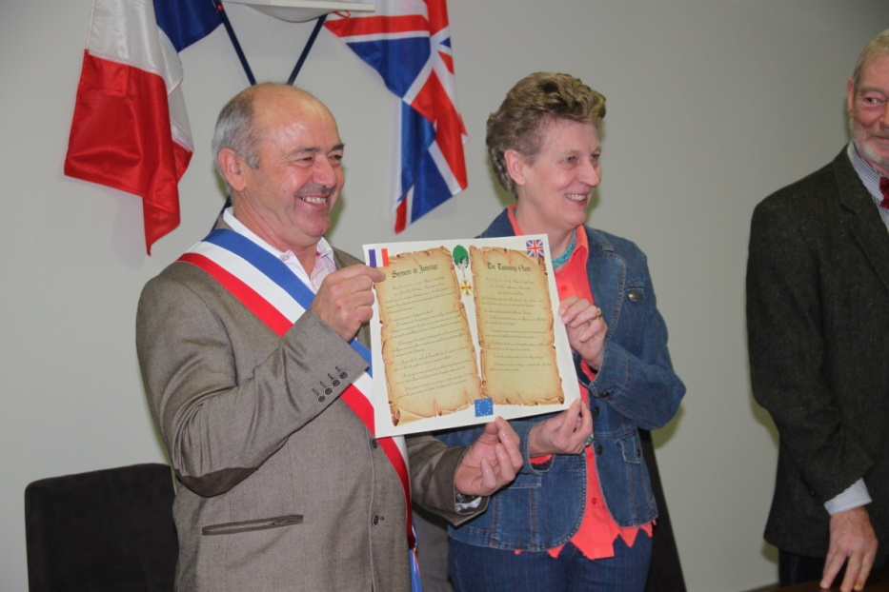
Mrs Vivien Bruce, the representative of the Bourn Parish Council, and Serge Ourliac the mayor of Saint Papoul hold the signed twinning oath.
Mairie de SAINT PAPOUL. Le Président du comité de jumelage de BOURN : Gareth JONES (bien entouré) séduit par les allocutions lors de la cérémonie de la signature de la charte.
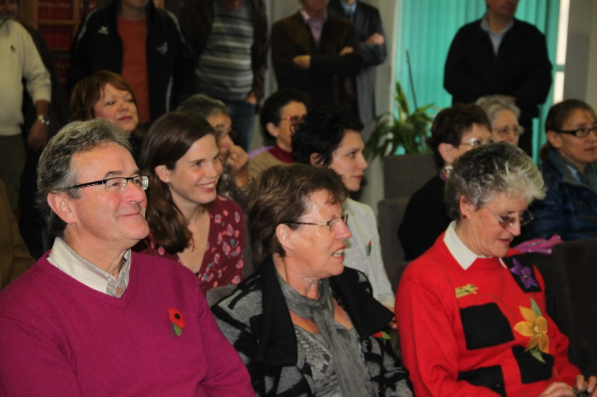
The Saint Papoul town hall (Mairie). The president of the Bourn twinning committee: Gareth Jones (with people alongside), clearly moved by the speeches during the charter-signing.

Il n’y a pas que SAINT PAPOUL qui a un riche passé. Vivien BRUCE offre à Serge OURLIAC un ouvrage sur le passé moyenâgeux de BOURN.
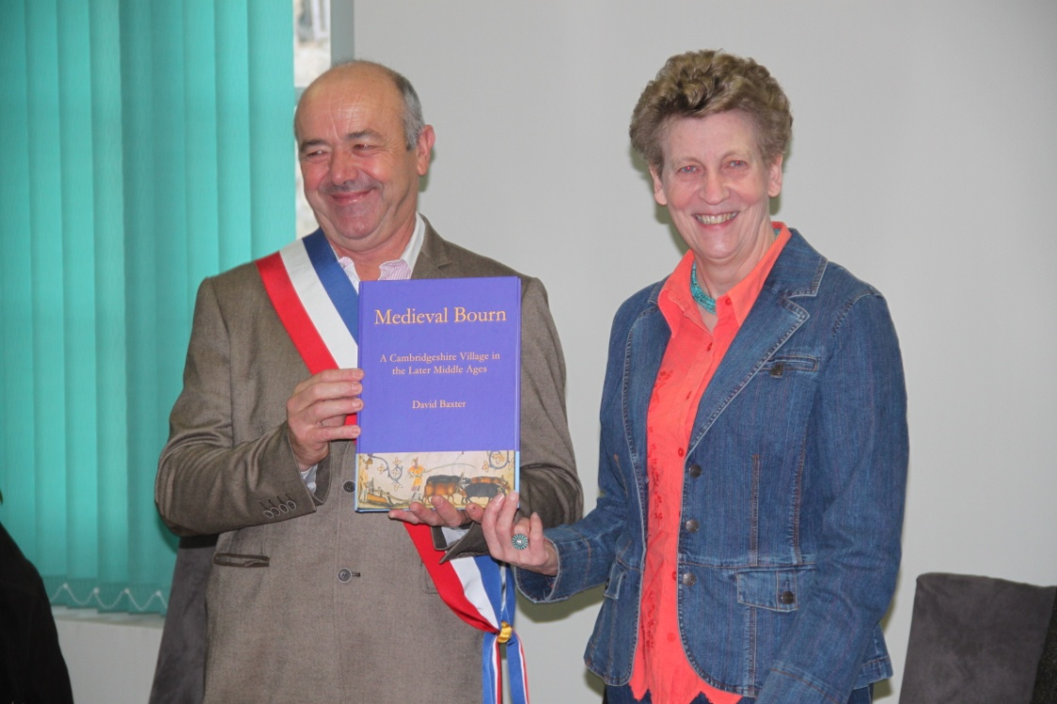
It’s not only Saint Papoul that has a rich past. Vivien Bruce presents Serge Ourliac with a book about mediaeval Bourn.
Au jardin de l’Ort, le drapeau occitan est retiré dévoilant la plaque commémorative, sous les roulements de tambours de Jean Pierre ROBERT.
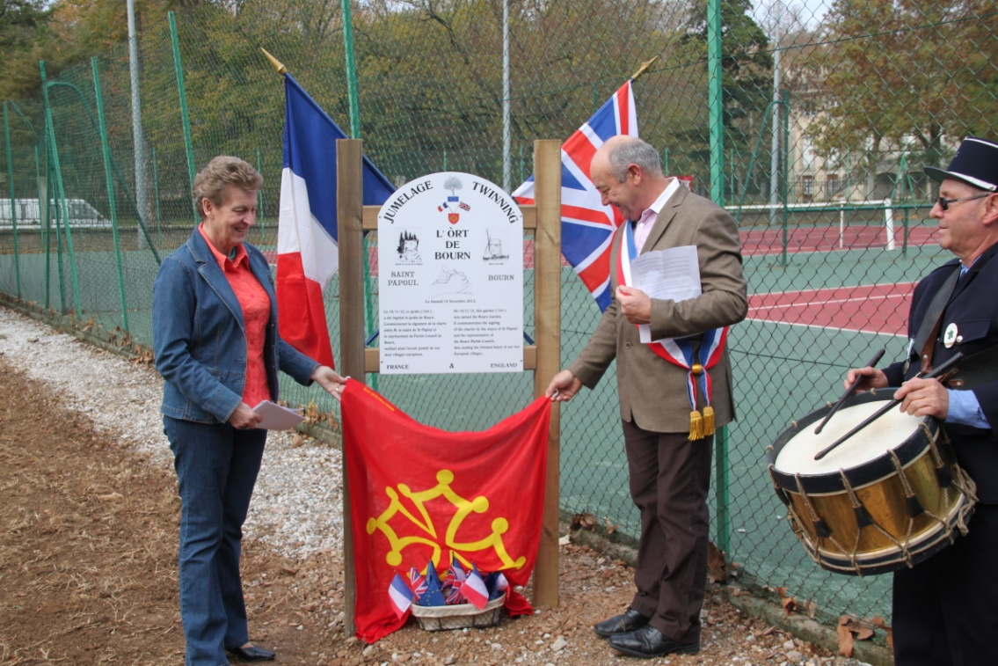
In L’Ort (‘the garden’ in Occitan), the Occitan flag is lowered to reveal the commemorative plaque, with the rolling drumbeat of Jean Pierre Robert.
Daniel CABROL s’apprête à prononcer son allocution en occitan, dont Simon LANG assurera la traduction en anglais.
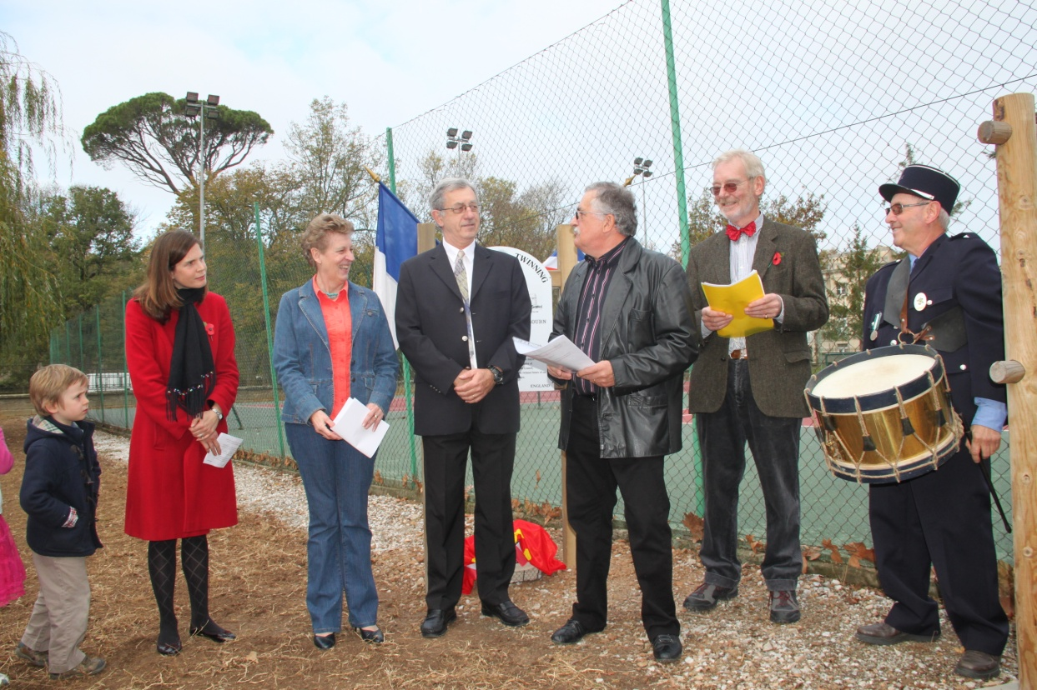
Daniel Cabrol is about to give his talk in Occitan, which Simon Lang will translate into English.
Le chêne vert est planté par les enfants sous les regards attentifs et émus des St Papoulais et de nos amis anglais
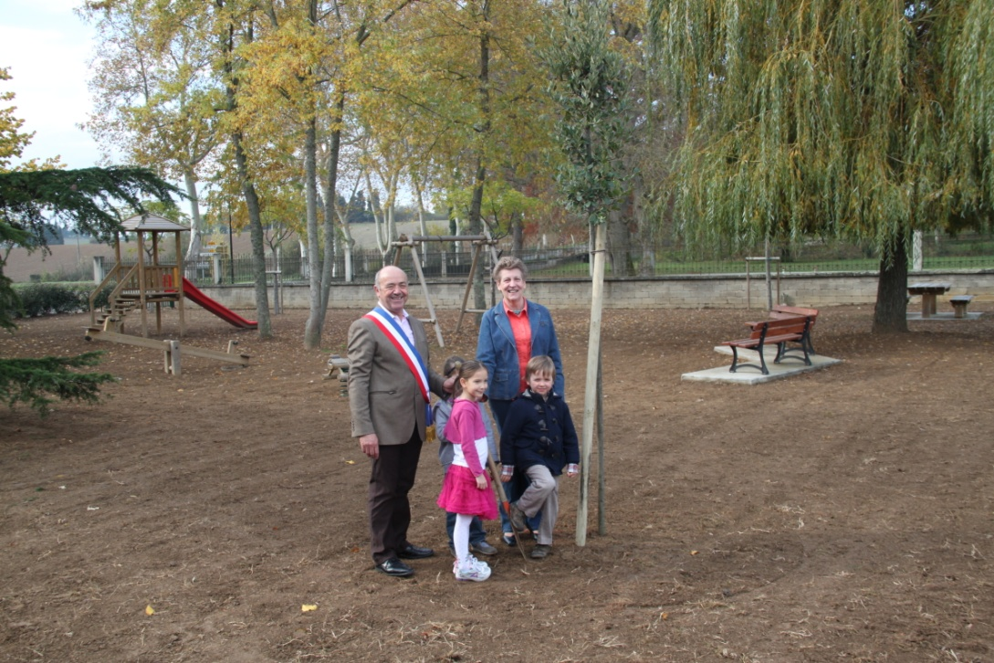
The oak tree is planted by the children under the watchful, tender eye of the St Papoulais and Bourniens.
168 la délégation de BOURN entourant le plus Saint Papoulais de nos anglais : Simon LANG.
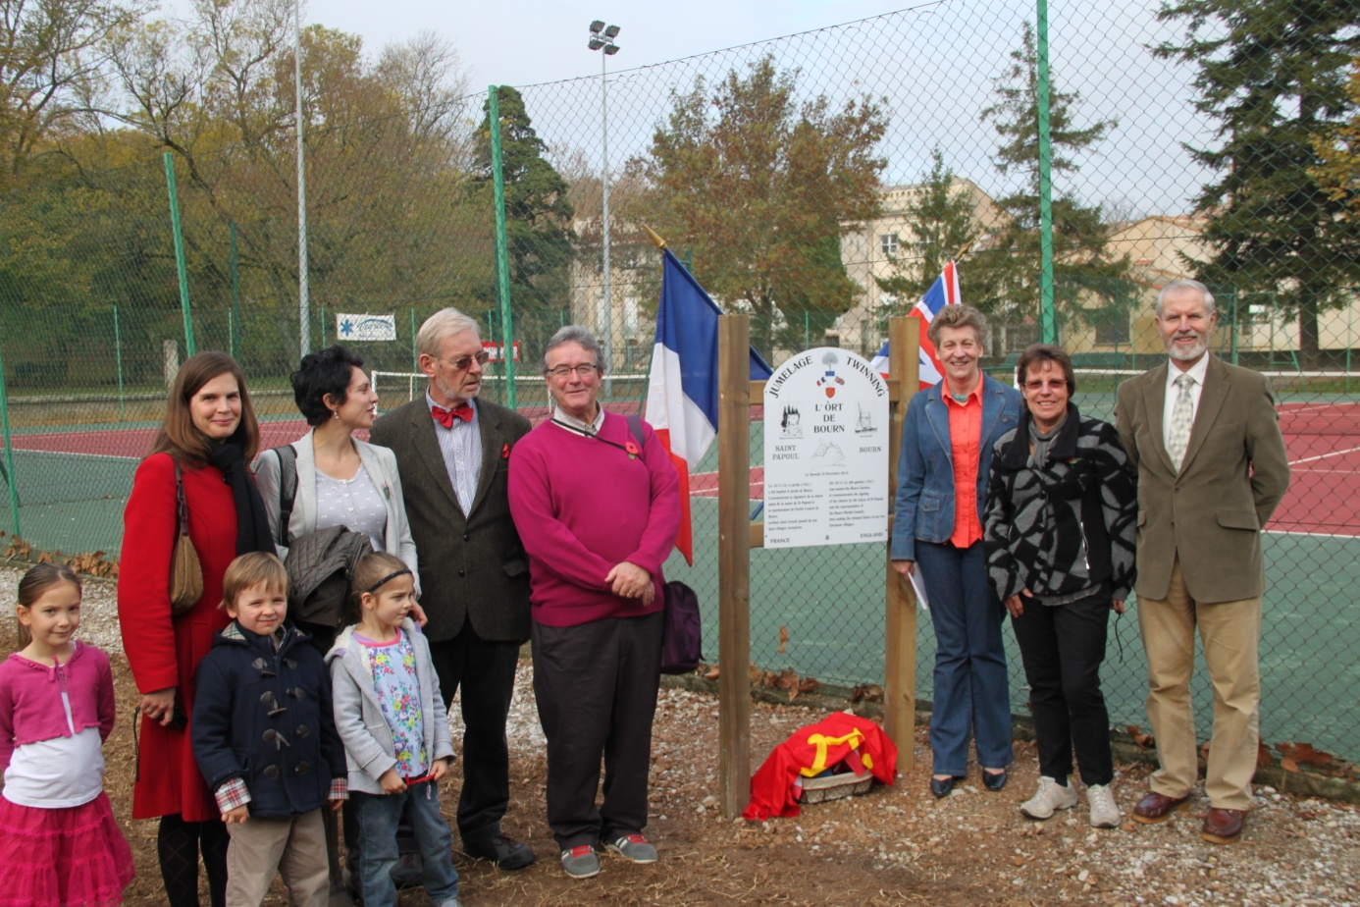
The Bourn group alongside the most Saint Papoul Englishman: Simon Lang.
Le verre de l’amitié à la salle des fêtes entre Serge OURLIAC et Vivien BRUCE.
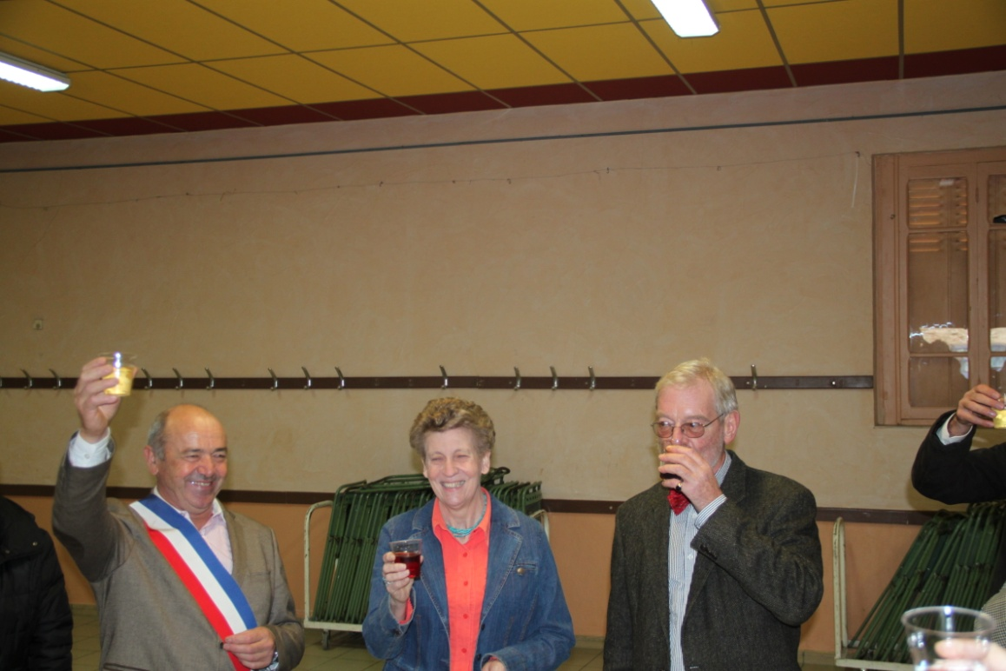
A glass of friendship in the village hall between Serge Ourliac and Vivien Bruce.
Soirée chaleureuse samedi soir « au bout du monde » autour de spécialités régionales.
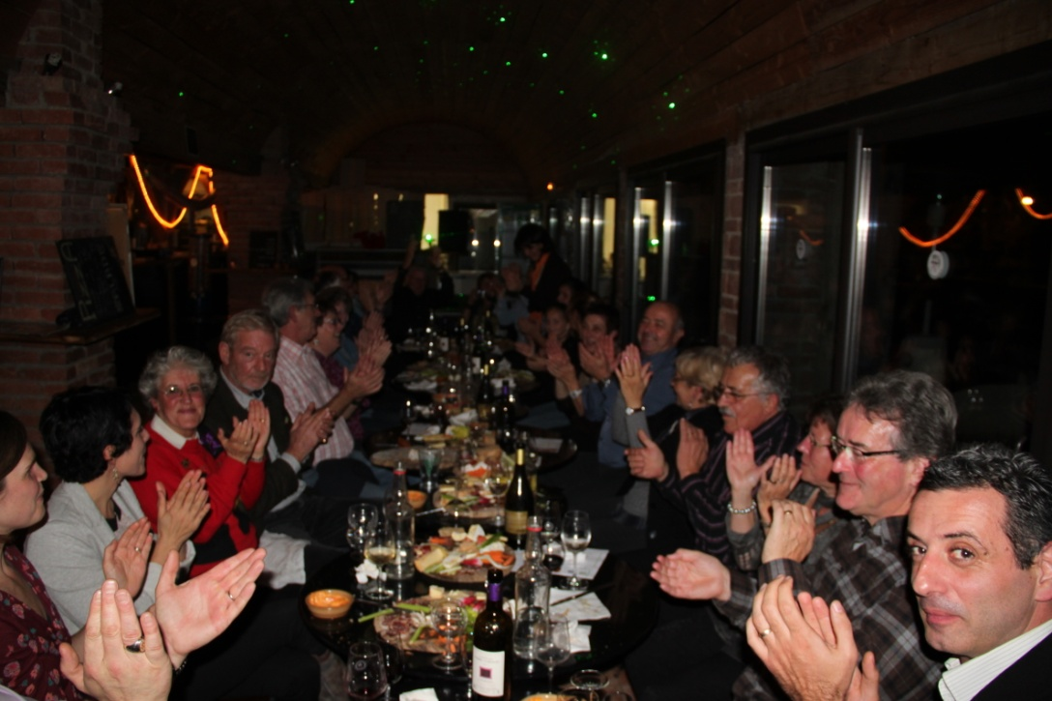
Our happy Saturday evening in the restaurant ‘au bout du monde’ [‘the end of the world’] with regional specialities.
Rien à voir avec un Pub anglais, mais le bar à vin du « bout du monde » a rencontré un vif succès auprès de nos amies de Bourn.
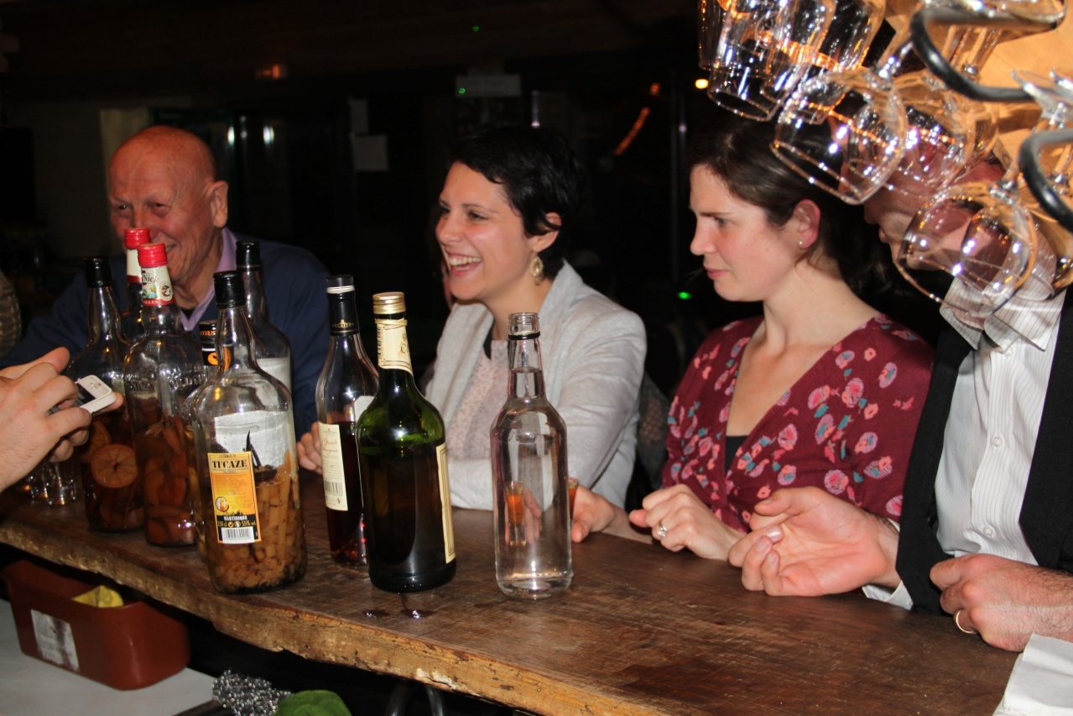
Nothing to do with an English pub, of course, but the bar of the ‘le bout du monde’ was a hit with our female friends from Bourn.
Dimanche 11 novembre 2013
Accueil chaleureux de l’association du « troisième âge » au déjeuner, où nos amis anglais ont pu se rendre compte du dynamisme de nos ainés.
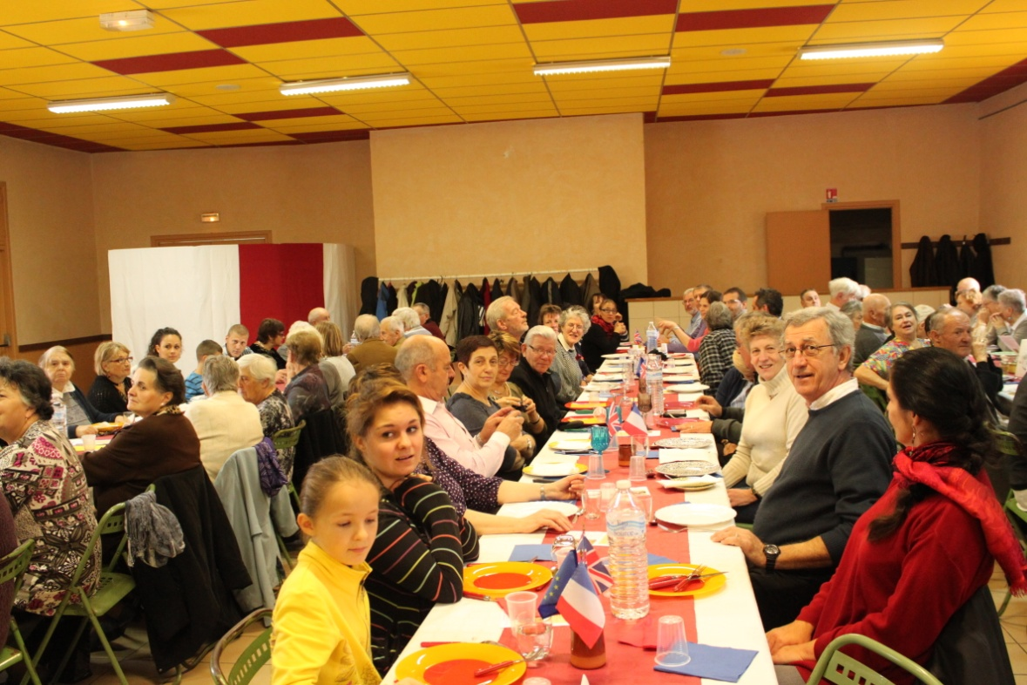
Sunday 11 November 2013
Warm reception by the ‘third age’ association, for lunch, where our English friends could see how involved and active our older people are.
Salle d’accueil de l’abbaye pour une visite guidée par Daniel CABROL.
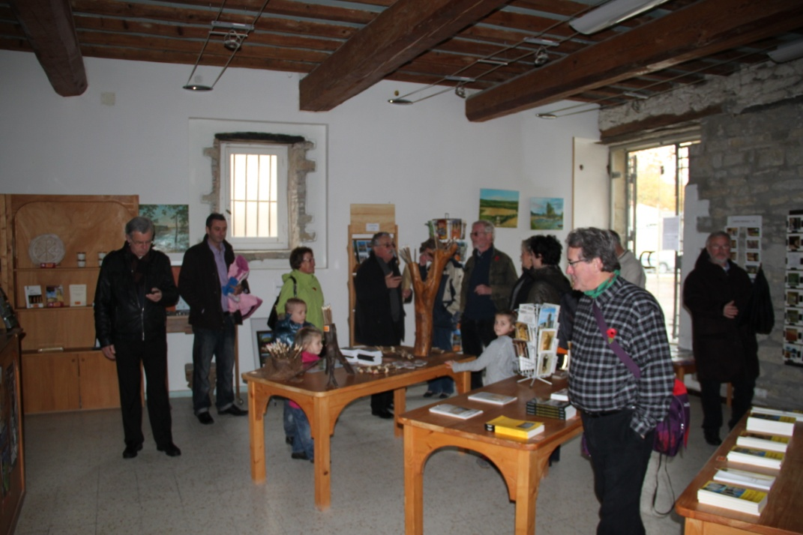
The Abbey reception room, just before a visit with our guide, Daniel Cabrol.
Dans le cloitre de l’abbaye, notre historien érudit, Daniel CABROL a passionné son auditoire.
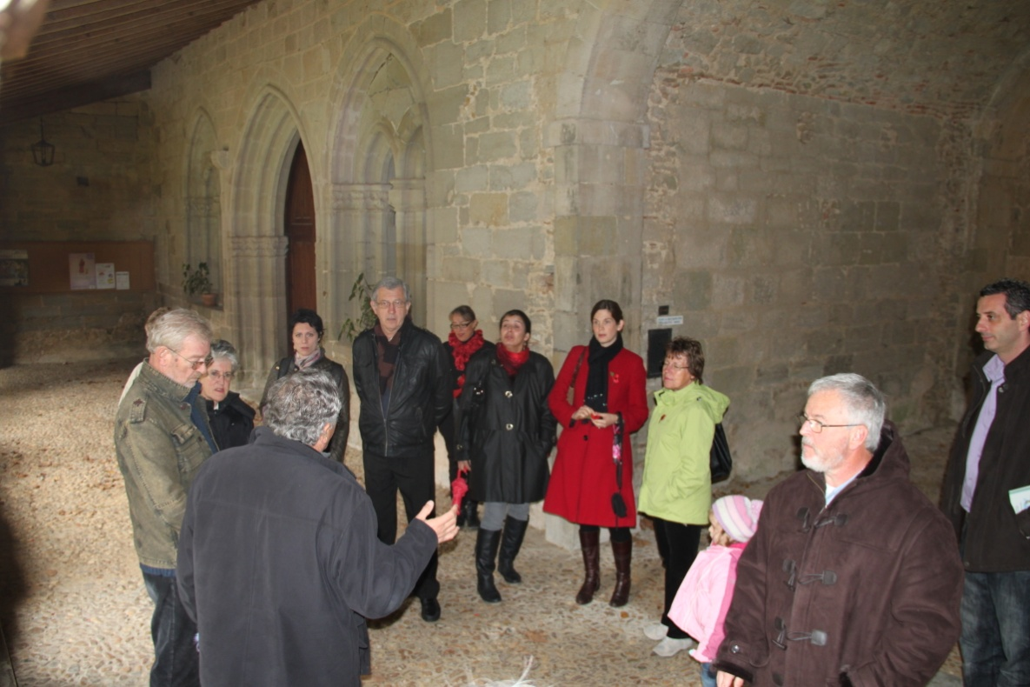
In the Abbey cloisters, our very well-versed historian, Daniel Cabrol, fascinated his audience.
Daniel CABROL remet un souvenir de la part de l’association qu’il préside : « les amis de l’abbaye » à Vivien BRUCE.
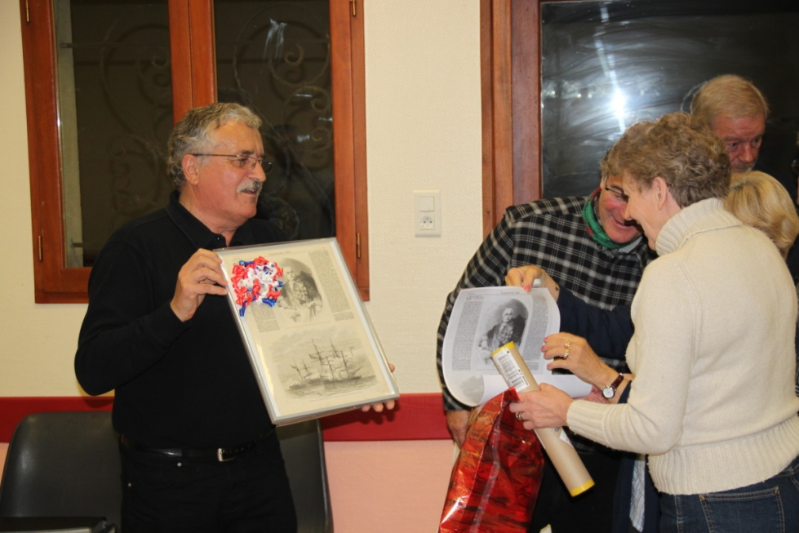
Daniel Cabrol is the president of the Association ‘The Friends of the Abbey’, and, here, he gives a fond souvenir to Vivien Bruce.

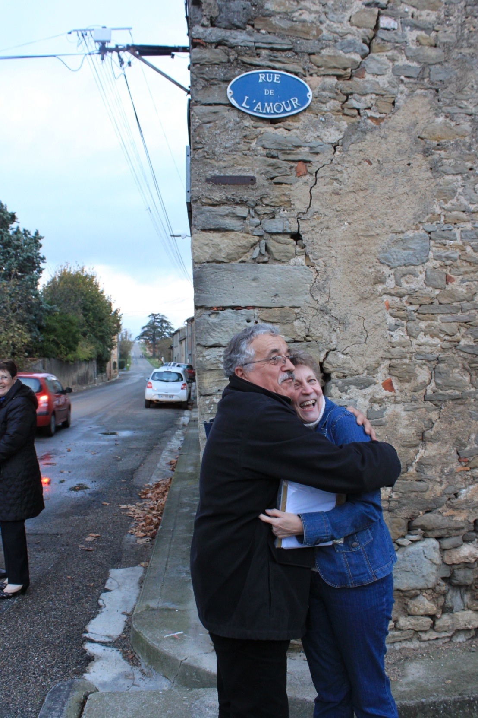
Vivien BRUCE et Daniel CABROL surpris en flagrant délit (par Graham, mari de Vivien…)

Vivien Bruce and Daniel Cabrol clearly caught in the act (by Graham, Vivien’s husband...)

